ФЕДЕРАЦИЯ АЛЬПИНИЗМА, СКАЛОЛАЗАНИЯ И ЛЕДОЛАЗАНИЯ САНКТ-ПЕТЕРБУРГА, АЛЬПКЛУБ «ЛЭТИ»

ОТЧЕТ

на г. Большой Вудъяврчорр (1068 м) по левой части правого бастиона восточной стены «Честная девушка»
(Первопрохождение совершено было 27.04.93г., руководитель – Шумилов О. И.)

Балагурин С.О.
Хибинский горный массив. Хребет Тахтарвумчорр
№ раздела классификационной таблицы: № 8.6
Паспорт восхождения

1. Кольский полуостров. Хибинский горный массив. Хребет Тахтарвумчорр. № раздела
классификационной таблицы: № 8.6

2. Наименование вершины – г. Большой Вудъяврчорр 1068 м., название маршрута – по левой части правого бастиона восточной стены «Честная девушка».

3. Предлагается 4Б кат.сл. Первопрохождение

4. Характер маршрута: зимой - комбинированный, летом -скальный.

5. Перепад высот маршрута: 550 м.
Протяженность маршрута: 950 м.
Протяженность участков:
I кат. сл. - 350 м.,
II кат. сл. - 110 м.,
III кат. сл. - 130 м.,
IV кат. сл.- 240 м.,
V кат. сл.- 91 м.
Средняя крутизна: основной части маршрута – 70°

6. Оставлено “крючьев” на маршруте: всего - 0; в т.ч. шлямбурных - 0.
Использовано всего искусственных точек опоры (ИТО): 3 точек.

7. Ходовых часов команды: 12 часов.

8. Группа: руководитель – Балагурин С.О. - 1 сп. раз.
Петров С. - 2 сп. раз.

9. Тренер Тимошенко Т.И.- МС

10. Выход на маршрут: 08:15, 10.06.13
Выход на вершину: 20:20, 10.06.13
Возвращение в базовый лагерь: 21:30, 10.06.13
Спуск с Вершины: по западному склону к перевалу Географов, далее через перевал к оз. Малый Вудъявр, или через Лавинный кулуар.
11. Организация – Федерация альпинизма, скалолазания и ледолазания Санкт- Петербурга. Альпклуб «ЛЭТИ»

12.Ответственный за отчет Балагурин С.О. Электронный адрес и телефон skin128@yandex.ru, тел.:89637407554

Общее фото вершины.
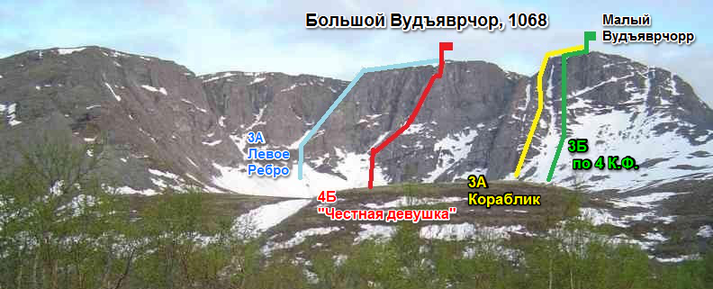
Время и место съемки: 09.06. 2013 г. в. Вудъяврчорр (Б)
Профиль маршрута
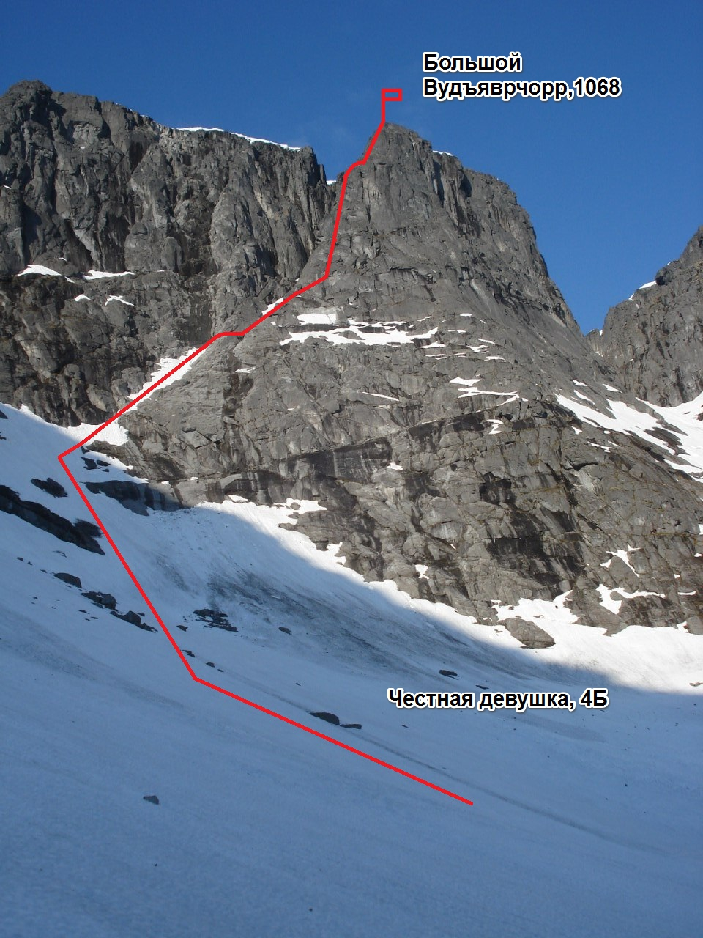
Время и место съемки: 09.06. 2013 г. в. Вудъяврчорр (Б)

Панорама района восхождения.
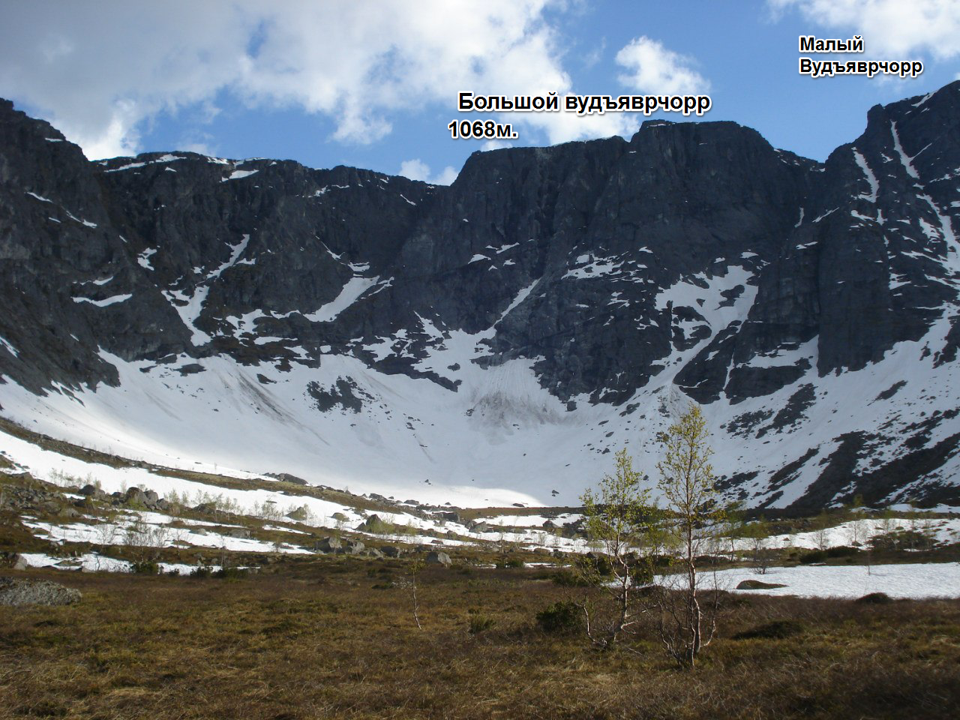
Время и место съемки: 09.06. 2013 г. в. Вудъяврчорр (Б)
Карта района восхождения
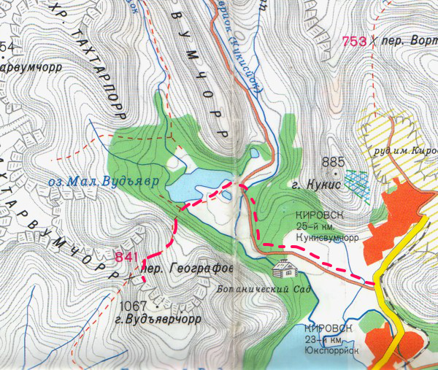

№ участка | Протяженность | Крутизна | Характер рельефа | Категория сложности | Кол-во крючьев
R0 – R1 | 350м | 50° | Подъем по каменистой осыпи(зимой по снежному склону, возможен лед, фирн) | I-II | 0
R1 – R2 | 50м | 30° | По Расщелине | II | 0
R2 –R3 | 60м | 20° | По расщелине вдоль стены слева | II | 0
R3 – R4 | 40м | 40 | по расщелине местами переходящей в камин | III | 0
R4 – R5 | 40м | 60° | вверх по скалам с траверсом вправо к кулуару | III | 0
R5 – R6 | 40м | 70° | Через желоб кулуара вправо | IV | 0
R6-R7 | 40м | 70° | по заглаженным скалам (мелкие зацепки, трещин под крючья почти нет) вдоль гребня | IV | 0
R7-R8 | 40м | 80° | по гребню под стенку | IV | 0
R8-R9 | 30м | 80° | по стенке (10м. 85град V кат. тр). выход на широкую полку под нависающий камень (камин) 20м. 70град IV кат. сл. | IV- V | 0
R9-R10 | 50м | 80° | по полке вправо 20 м., далее по стенке (20м. 80град IV кат. сл.) выход на полку. По следующей стенке (10м. 90град V+ кат. сл.) до полки. | IV- V+ | 3
R10-R11 | 46м | 90° | по стенке (10м. 90град V кат. сл.) до полки. Далее по скалам (15м. 80град IV кат. сл.) и стенке (6м. 90град V кат. сл.) выход на полку. По полке влево 10 м. и через стенку (5 м. 90град V кат. сл.) выход на гребень. | IV- V | 0
R11-R12 | 50м | 90° | по гребню | V | 0
R12-R13 | 40м | 60° | вверх по предвершинному гребню | III | 0
R13-R14 | 35м | 65° | по двум стенкам 20м. 60град III кат. сл. и скалам 15м. 70град III кат. сл. выход на полку. | III | 0
R14-R15 | 40м | 70° | вверх по расщелине | III+ | 0
R15-R16 | 40м | 60° | по стенке (4м. 80град IV кат. сл.) через полку (5 м.) и камин уход влево вверх по разрушенным скалам (30м. 40град II кат. сл.) выход на вершину (плато). | III | 0

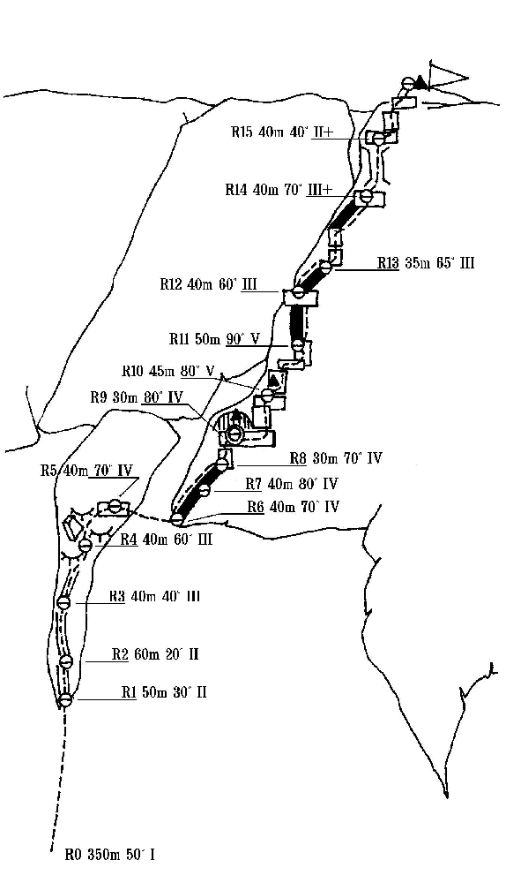

Описание маршрута
10.06.2013 года в 08.15 мы вышли из базового лагеря на берегу оз. Малый Вудъявр. Подход в цирк Ганешина.
R0 — R1: подъем по каменной осыпи (зимой по снежному склону, возможен лед, фирн) 350м. 50° под скалы контрфорса слева от Лавинного кулуара.
R1 — R2: по бараньим лбам 50м. 40° II кат. сл. Скалы почти всегда мокрые.
R2 — R3: вправо по полочке под стеной 60м. 20-30° I- II кат. сл.
R3 — R4: по расщелине местами переходящей в камин 40м. 40° III кат. сл. подход к выступающему камню.
R4 — R5: вверх по скалам с траверсом вправо к кулуару 40 м.60° III кат. сл.
R5 — R6: через желоб кулуара вправо 40м. 70° IV кат. сл.
R6 — R7: по заглаженным скалам (мелкие зацепки, трещин под крючья почти нет) вдоль гребня 40 м. 70° IV кат. сл.
R7 — R8: по гребню под стенку 40м. 80° IV кат. сл.
R8 — R9: по стенке 10м. 85° V кат. сл. выход на широкую полку под нависающий камень (камин) 20м. 70° IV кат. сл. Контрольный тур №1. (банка на крюке). На полке есть возможность оборудовать бивуак.
R9 — R10: по полке вправо 20 м., далее по стенке 20м. 80° IV кат. сл. выход на полку. По следующей стенке 10м. 90° V+ кат. сл. до полки.
R10 — R11: по стенке 10м. 90° V кат. сл. до полки. На стенке контрольный тур №2 ( банка на крюке). Далее по скалам 15м. 80° IV кат. сл. и стенке 6м. 90° V кат. сл. выход на полку. По полке влево 10 м. и через стенку 5 м. 90° V кат. сл. выход на гребень.
R11 — R12: по гребню 50 м. 90° V кат. сл.
R12 — R13: вверх по предвершинному гребню 40м. 60° III кат. сл.
R13 — R14: по двум стенкам 20м. 60° III кат. сл. (вторая стенка с внутренним углом) и скалам 15м. 70° III кат. сл. (зимой скалы покрыты изморозью) выход на полку.
R14 — R15: вверх по расщелине 40м. 70° III+кат. сл. (зимой расщелина может быть занесена снегом, скалы покрыты изморозью). Место страховки можно оборудовать петлей за выступ на полке.
R15 — R16: по стенке ( 4м. 80° IV кат. сл.) через полку ( 5 м.) и камин уход влево вверх по разрушенным скалам 30м. 40° II кат. сл. зимой скалы покрыты изморозью) выход на вершину (плато). Контрольный тур выложен камнями на плато.
Спуск с вершины: по западному склону к перевалу Географов, далее через перевал к озеро Малый Вудъявр, или через Лавинный кулуар.
Аварийный выход с маршрута: по пути спуска, или по пути подъема.
Рекомендации по оценке безопасности маршрута
В целом маршрут безопасный и логичный, имеет хороший рельеф под страховочные элементы. На маршрут попасть легко, в сторону от маршрута уходить не хочется.
В целом маршрут безопасен. Хорошо идут мелкие и средние заклады, гексы, френды, есть места и для крупных.
Рекомендуемое снаряжение:
Ледоруб (на каждого)
Ледобур 2-шт.
Кошки (на каждого.)
Закладки 2 компл.
Петли 2-3м 3-4шт.
Оттяжки 70-80 см. – 14 шт.
Якорные крючья – 5 шт.
Рекомендуемое ходовое время – 10-12 часов.

